新 书 推 荐

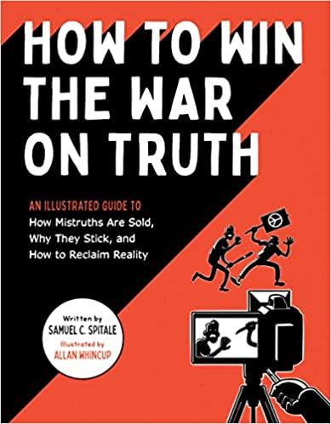
中文书名：《真伪信息之战》
英文书名：HOW TO WIN THE WAR ON TRUTH：An Illustrated Guide to How Mistruths Are Sold, Why They Stick, and How to Reclaim Reality
作 者：Samuel C. Spitale
出 版 社：Quirk Books
代理公司：Fletcher/ANA/Lauren
出版时间：2022年10月
代理地区：中国大陆、台湾
页 数：304页
审读资料：电子稿
类 型：大众社科
本书中文繁体字版已授权

内容简介：

奇普·希斯（Chip Heath）的《让人信服》（Made to Stick）与兰德尔·门罗（Randall Munroe）的《事物解释者》（Thing Explainer）在这本图文并茂的指南中相遇，介绍了如何在当今的后真相环境中变得游刃有余，并补充了许多现代宣传活动的实例。

我们被前所未有的信息轰炸着。其中有些是真实的，有些是虚假的，有些则是完全的假新闻。而这些都是经过设计的。信息宣传帮助政府和公司向我们推销产品、生活方式和思想。有时他们的提议是无害的，但有时却具有破坏性。要发现其中的区别并不容易，但当涉及到维护民主和为我们的权力而战时，我们必须这样做。

无论你是想了解问题，还是想在遇到错误信息时予以驳斥，《真伪信息之战》都能帮助到你。通过这本书，你会学到：

- 历史是宣传出来的，从爱德华·伯纳斯到福克斯新闻
- 为什么简单的信息会如此强大
- 谁从宣传中获利
- 宣传是如何制造并直接传递给你的
- 如何为自己找到真相

《真伪信息之战》充满了各种形式的宣传的巧妙图解的现实世界的例子，将帮助你第一次用清晰的眼睛来看待这个世界。

作者简介：


塞缪尔·斯皮塔尔（Samuel C. Spitale）是一位媒体研究专家，曾为《赫芬顿邮报》（Huffington Post）以及《极客》杂志（Geek magazine）、《星球大战内幕》（Star Wars Insider）和网站Advocate.com撰写文章。此前，他曾在卢卡斯影业有限公司（Lucas film Ltd.）从事全球产品开发工作。

感谢您的阅读！
请将反馈信息发至：版权负责人
Email：Rights@nurnberg.com.cn
安德鲁·纳伯格联合国际有限公司北京代表处
北京市海淀区中关村大街甲59号中国人民大学文化大厦1705室, 邮编：100872
电话：010-82504106, 传真：010-82504200
公司网址：http://www.nurnberg.com.cn
书目下载：http://www.nurnberg.com.cn/booklist_zh/list.aspx
书讯浏览：http://www.nurnberg.com.cn/book/book.aspx
视频推荐：http://www.nurnberg.com.cn/video/video.aspx
豆瓣小站：http://site.douban.com/110577/
新浪微博：安德鲁纳伯格公司的微博_微博 (weibo.com)
微信订阅号：ANABJ2002


